招采子系统企业填报采购需求操作指引

一、子系统登录

1.1 访问广东医保服务平台
https://igi.hsa.gd.gov.cn/ggfw/hsa-local/web/hallEnter/#/Index
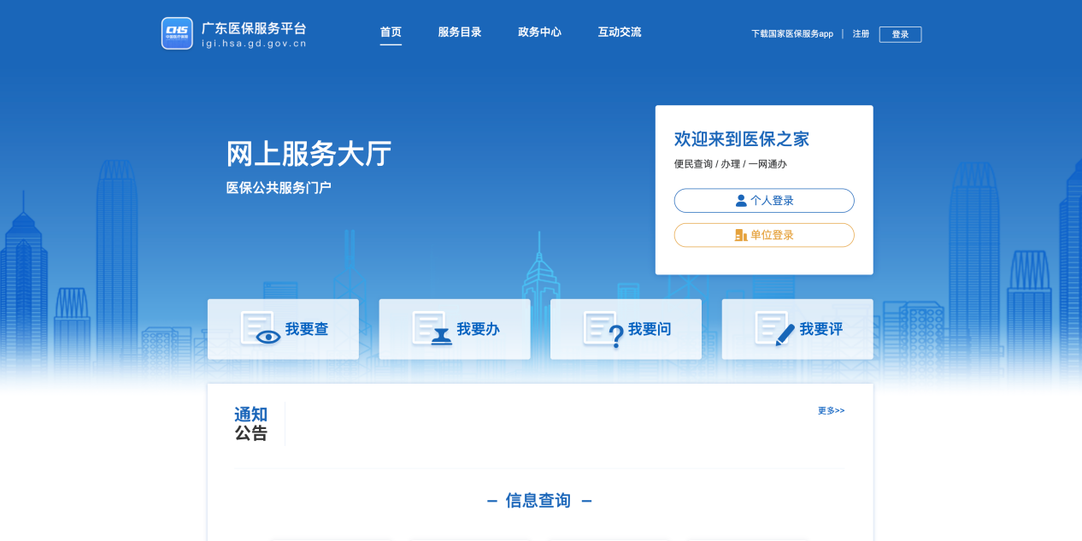

1.2 登录网厅
输入账号密码后点击进入单位网厅
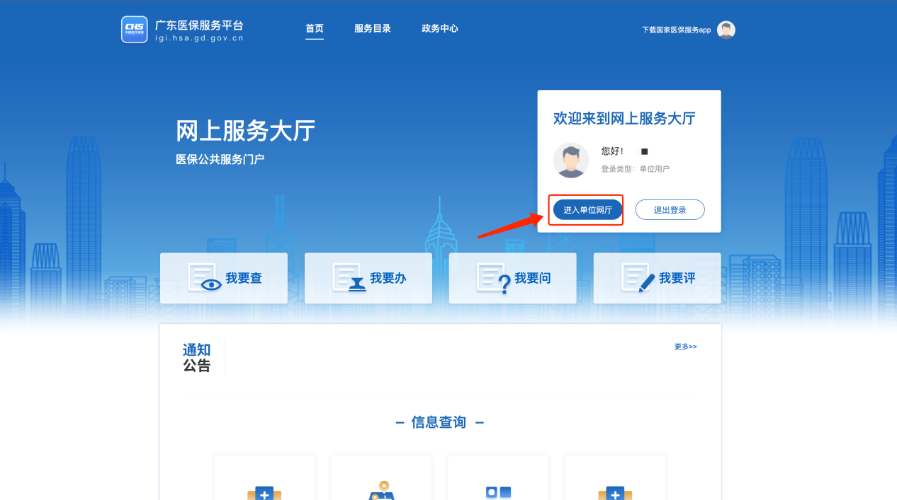

1.3招采企业服务
进入招采企业服务，点击立即查看（注意下面几点）
① 请企业先绑定CA再完成角色认证，选择招采企业服务。
② 经办人账号请先绑定账号角色后再进行操作（根据自身需求，如果一个账号可以操作，无需新增经办人，单位账号操作即可）。
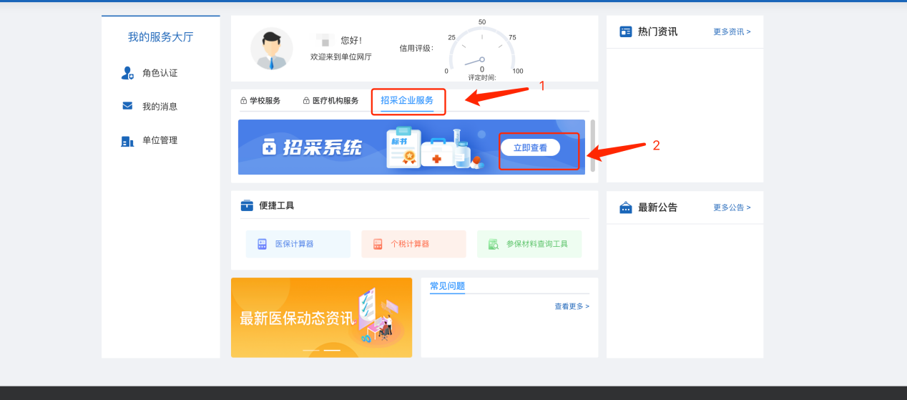

1.4登录招采子系统
用户进入招采子系统后，需要进入相应的维护模块进行操作，如进入药品招标点击进入【药品招标管理】模块即可。

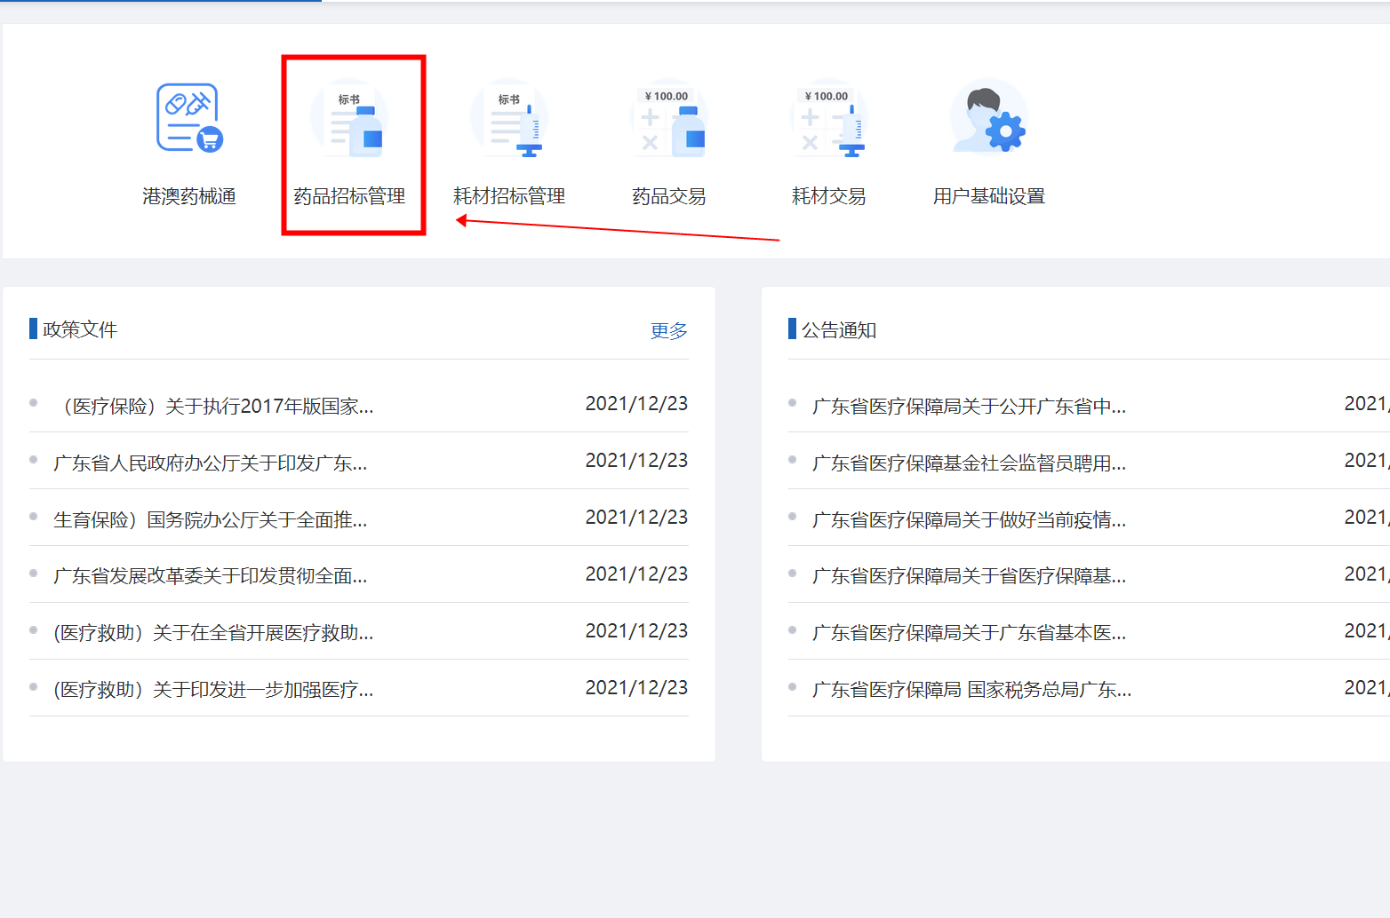

二、填报采购需求

2.1企业填报需求：药品生产/代理企业对本企业的产品进行采购需求填报。
此功能在【药品招标管理】内，用户进入系统后点击药品招标管理，依次点击左边“带量采购项目”菜单,展开后再次点击“填报采购需求”，最后点击展开后的“企业填报需求”即可。

2.1.1选择项目，页面默认加载所有的带量采购项目，企业根据实际情况选择具体项目查看或者进入项目填报需求（如图1）。
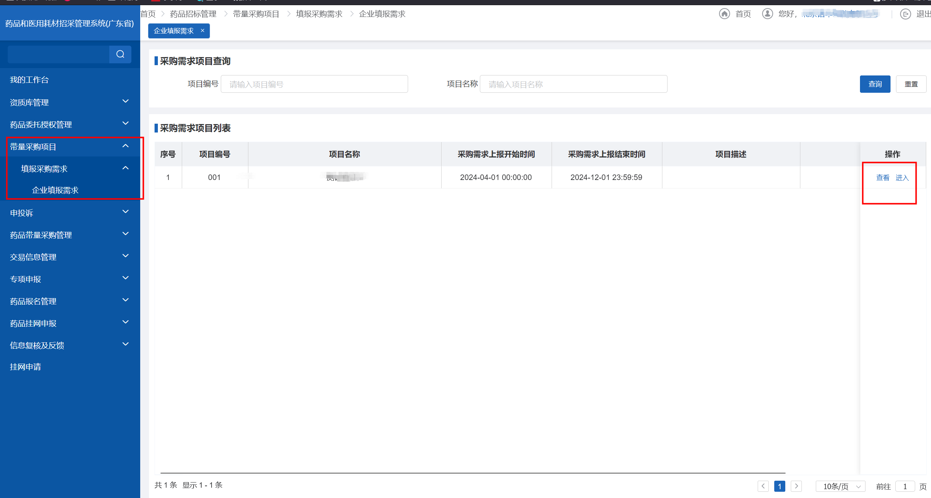
图1
2.1.2填报需求，接上一步，进入项目后，展示该项目中本企业需填报的产品信息（如图2）。点击列表右边的“确认勾选”后，系统自动将该条数据的“是否勾选”标识为“是”，如企业勾选错误，可以再次点击“取消勾选”可以将已勾选产品撤回。
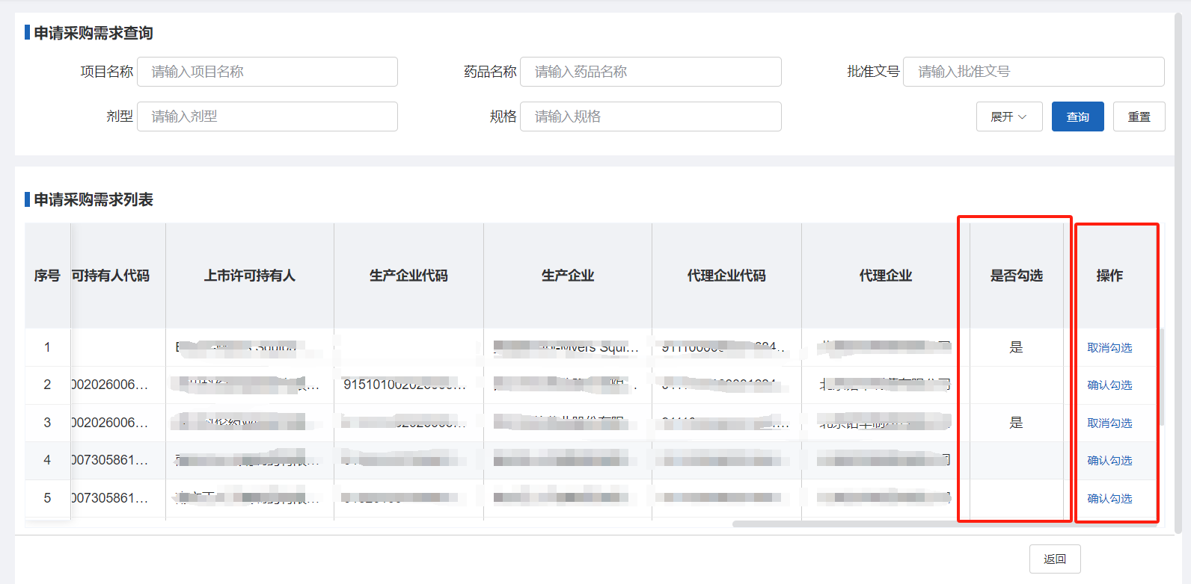
图2

2.1.3注意事项：
①需填报页面只显示本企业的产品信息，企业也只能勾选本企业的产品信息。
②在项目开始和结束时间内，企业可以对产品进行“确认勾选”和“取消勾选”操作，项目结束时间后，企业将进行无法操作。

